项目介绍

伯乐网

项目组成员: 张仁朵、沈芳倩、潘娅、邓浩然

策划人: 邓浩然

2019年8月10日

目录

1.概述

1.1市场需求分析

1.2产品目标

1.3产品目的

2.产品描述

2.1产品版本规划

2.2产品整体流程

2.3数据库设计

2.4功能分析

2.5界面设计

2.6交互设计

2.7开发周期

3.项目部署

4.项目难点及解决方法

5.项目后期规划

1.概述

1.1市场需求分析

随着时代的变化与发展，很多公司在招聘的时候总是会受到成千上万的简历，求职者越来越多，应届毕业生越来越多，可是能找到合适自己的工作很少，如何挑选合适的应聘者称为公司比较棘手的事情，这给公司人事部门带来相当大的工作负担。

1.2产品描述

本项目所设计的网站是一个招聘网站，目的是为求职者与招聘公司之间建立一座桥梁，为求职者提供丰富的、快速的招聘信息和各个公司的信息，以及招聘动态信息，并提供求职指导等帮助；为公司提供一个发布招聘信息、高效选择人才信息的“场所”。

1.3产品概述以及目标

本产品为pc端 - 查找工作系统 - 伯乐网

主要实现的功能有:用户登录/注册,公司注册,公司管理,用户个人简历管理,用户个人信息管理,分类管理,下载链接,接收信息,投诉管理,历史记录管理,公司发布招聘信息,求职列表,招聘分类,求职者筛选功能等;

计算工期为14天从2019.8.10--2019.8.24

第一阶段:项目布局设计,编写数据库,工期2天。8.10-8.11

决定设计方案,确定网页的模板与功能,

第二阶段:项目布局实现阶段,工期3天。8.12-8.15

小组分工至个人,编写静态网页,编写接口。

第三阶段:项目实现功能阶段,工期6天。8.16-8.21

小组将静态页面整合,开始正式实现功能项目。

第四阶段:项目的上线与测试,工期2天。8.22-8.23

进行项目调查,从而继续完成项目功能实现。

2.产品描述

2.1产品版本规划

|  |  |  |  |  |
| --- | --- | --- | --- | --- |
| 版本 | 主要模块 | 功能点 | 计划开发时间-计划结束时间 | 备注 |
| 1.0 | 登录注册模块 | ⽤户根据规范格式注册账 号,用户可从多个入口进入登录界面,登录成功后将登录录信息存入localStorage | 8月12号--8月14号 |  |
|  | 用户信息模块 | 展示用户的个人信息、用户 简历模板，投出简历的返回信息 | 8月13号--8月15号 |  |
|  | 列表分类模块 | 展示分类工作的列表信息，城市信息 | 8月12号--8月16号 |  |

2.2产品整体流程

主页》查看招聘信息》登录注册》回到招聘信息》编写简历》发送简历》公司查看简历》发送面试通知》保存用户个人简历信息。

2.3数据库设计

2.3.1数据库概述

数据库名：zp.

使用数据库环境：MYSQL

2.3.2数据表清单

|  |  |  |
| --- | --- | --- |
| **表名** | **描述** | **所属模块** |
| zp_user | 用户信息表 | 登录注册 |
| index_ptitle | 首页数据表 | 首页 |
| banner_info | 轮播图 | 首页 |
| job_recruiter | 招聘者信息表 | 个人中心 |
| job_full_info | 职位信息表 | 首页 |
| job_kind | 职位分类表 | 分页 |
| company_details | 公司详情表 | 首页 |
| zp_data | 公司详情表 | 首页 |
|  |  |  |

E-R模型

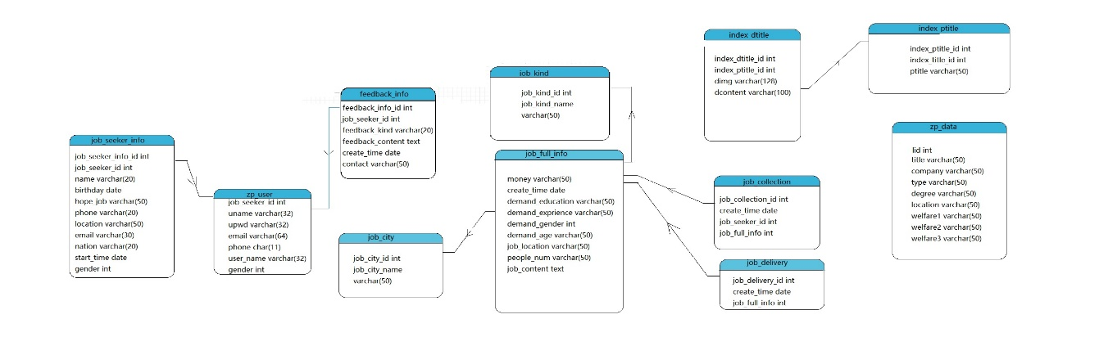

2.4功能分析

2.4.1功能分类

用户登录

用户注册完使用新账号登录

用户个人简历管理

用户个人账号信息管理

查看公司信息

搜索招聘信息

查看公司招聘信息

下载求职者简历

列表模块

搜索模块

招聘信息管理

2.5界面设计

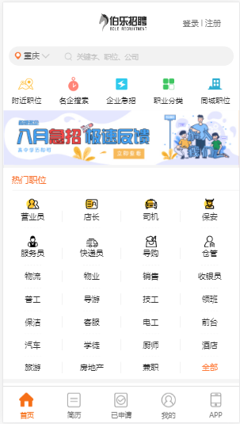

3.项目难点及解决方法

3.1数据定位无法一致，解决方法:还未解决，

3.2投放简历，解决方法: 还未解决，

3.3短信验证无法接收，解决方法: 还未解决，

3.4无法请求数据库数据，解决方法: 还未解决，

4.项目后期规划

项目整合，增加动画效果，完善页面，完善登录注册交互效果。

**数据定位一致**

数据定位无法一致解决方法：